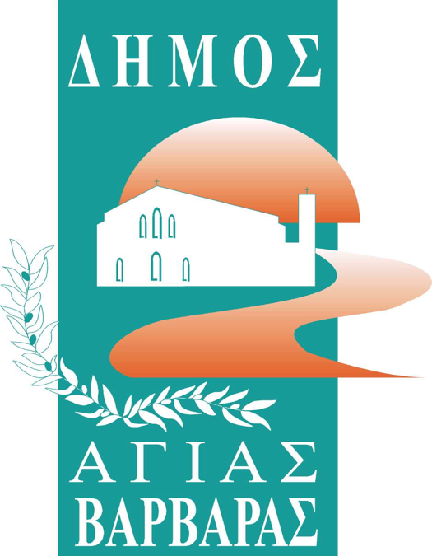ΔΗΜΟΣ ΑΓΙΑΣ ΒΑΡΒΑΡΑΣ

*Γραφείο Τύπoυ*

**ΔΕΛΤΙΟ ΤΥΠΟΥ  *20/9/2025***

***Ο Καραγκιόζης μας τραγούδησε στο Άλσος Μητέρας!***

Η ανεξάντλητη πηγή γέλιου και χαράς του Καραγκιόζη, μέσα από το Θέατρο Σκιών του Σωκράτη Κοτσορέ, περιείχε αυτή τη φορά στην παράσταση που παρακολουθήσαμε στο Άλσος Μητέρας και τραγούδι, αφού ο λαϊκός μας ήρωας, βάλθηκε να γίνει τραγουδιστής!!Και με τη βοήθεια του πλήθους κόσμου, που παρευρέθηκε το βράδυ της Παρασκευής, τα κατάφερε!!

Η αντιδήμαρχος Παιδείας Αλεξάνδρα Φέγγη, προλόγισε την εκδήλωση, αναφερόμενη στις δομές καλλιτεχνικής εκπαίδευσης του Δήμου μας, τόνισε πόσο σημαντικό είναι οι γονείς να κατευθύνουν τα παιδιά τους σε αυτές τις δημιουργικές απασχολήσεις, που προσφέρουν το Δημοτικό Ωδείο, η Δραματική Σχολή, το Κέντρο Εικαστικών. Επισήμανε ότι μέσω της τέχνης και της καλλιέργειας, τα παιδιά συμμετέχουν ενεργά στην κοινωνία και κατ’αυτόν τον τρόπο αντιμετωπίζεται η παθητικότητα της ενασχόλησης με τα κινητά τηλέφωνα.

Παρών στην εκδήλωση ήταν ο δήμαρχος μας Λάμπρος Μίχος και στελέχη της δημοτικής αρχής.

Παρούσα και αυτή τη φορά η δανειστική βιβλιοθήκη του δήμου μας, που προσέφερε βιβλία σε όσους θέλησαν να τα “εξερευνήσουν”!

Επόμενος και τελευταίος σταθμός του Θεάτρου Σκιών και του Καραγκιόζη:

* Παρασκευή 26 Σεπτεμβρίου, 7:30 μ.μ. Πλατεία ΖΑΝΑΕ(Μεσολογγίου&Ταϋγέτου), “Ο Καραγκιόζης παλαιστής”